静音功能节省成本
贝加莱全新的静音模块使光幕应用更加柔性
贝加莱为网络集成安全光幕编写了一个全新的功能包，以此大大简化了小批量生产过程。为网络集成安全光幕编写的全新功能包，可以让不同尺寸和形状的物体通过光幕而不触发报警。
缩减硬件开销
网络集成安全光幕现在可以对其每条光束进行单独判断。不需要任何附加的传感器，这种光幕就能检测物体轮廓，并将其数据发送到安全控制器。因此缩减硬件开销，简化安装过程。
静音模块功能包
每种静音模块都被预编程为经过认证的功能包。贝加莱先进的静音模块提供所有最常见的选项，让现在的安全光幕比采用传统静音技术时更加柔性。例如，长短不同的各种物体现在都可以穿过安全光幕传输。一经安装，不再需要额外投入。

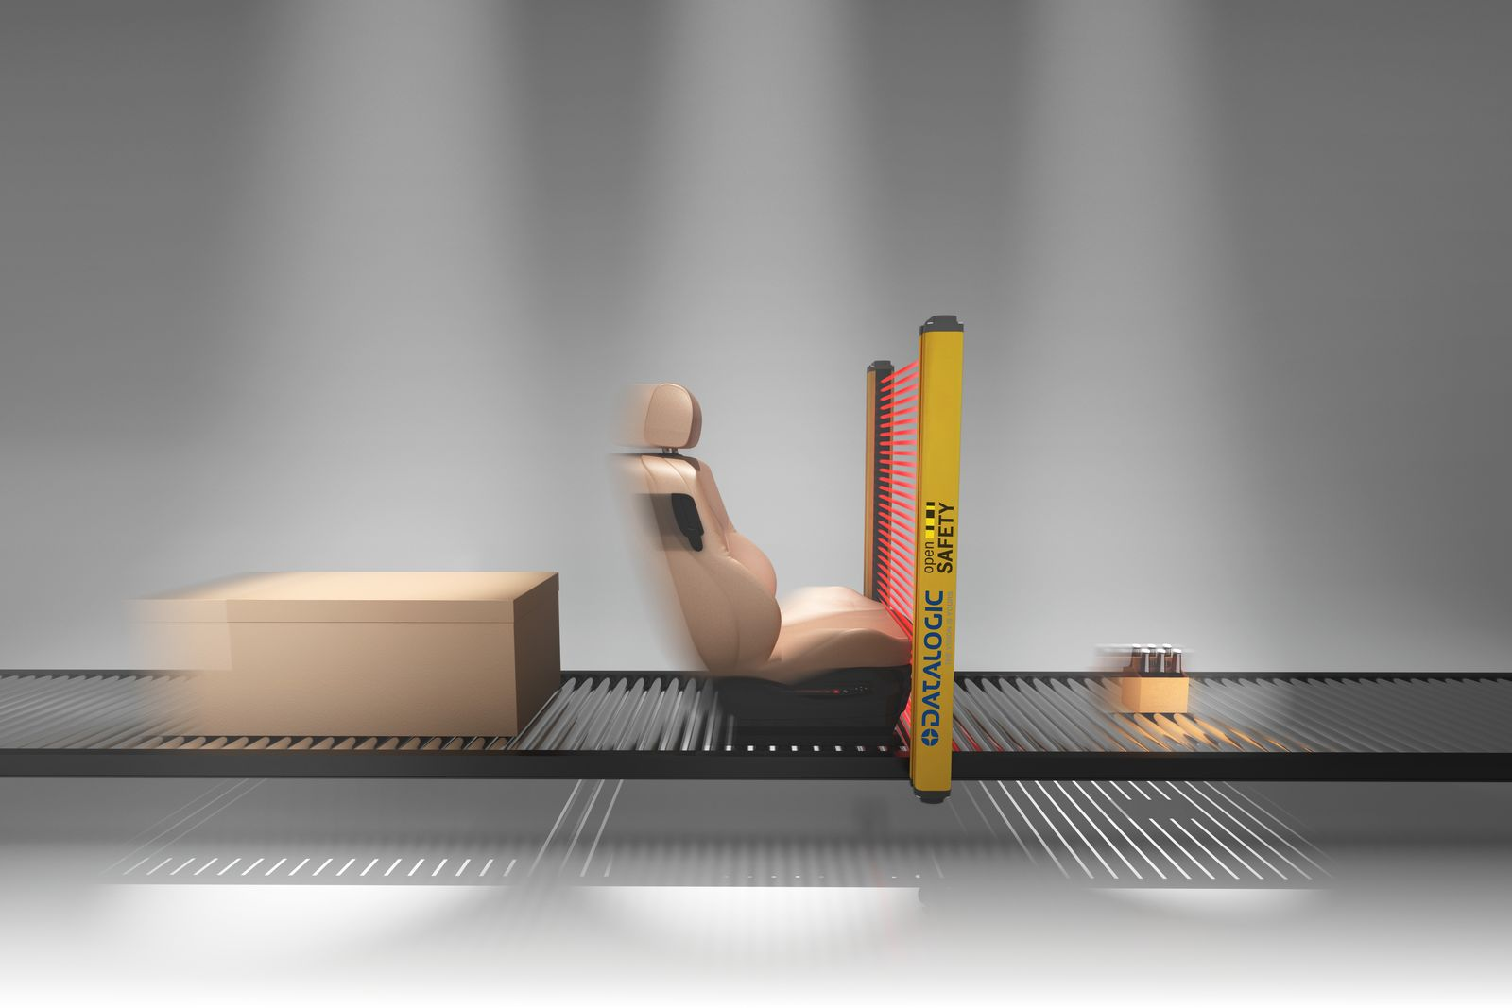
为网络集成安全光幕编写的全新功能包，可以让不同尺寸和形状的物体通过光幕而不触发报警。

关于贝加莱
贝加莱是一家总部位于奥地利并在全球拥有分公司的创新型自动化企业。2017年7月，贝加莱成为ABB集团的机械自动化事业部。作为工业自动化领域的全球领导者，贝加莱将前沿技术与领先工程相结合，为几乎每个行业的客户提供面向机器与工厂自动化、运动控制、HMI和集成安全技术的完整解决方案。借助于OPC UA、POWERLINK、openSAFETY等工业物联网通信标准，以及强大的Automation Studio软件开发平台，贝加莱不断重新定义自动化工程的未来。受简化流程和超出客户预期的承诺驱动，贝加莱始终保持创新精神并处于工业自动化领域的前沿。
获取更多信息，请访问www.br-automation.com。

